Botiga online (bàsica)

Botiga online (bàsica) 1
1 Interfície de la botiga/pàgina 2
1.1 Pàgina principal 2
1.2 Pàgina de llistat de productes 2
1.3 Pàgina de contacte 2
1.4 Avís legal 2
1.5 Registre d'usuari / identificació 2
1.6 Fitxa del producte 2
2 Interfície de l'usuari final (client) 2
2.1 Pàgina del client 2
2.1.1 Historial de comandes 2
2.1.2 Adreces 2
2.1.3 Dades 2
2.2 Cistell 2
2.3 Pàgina checkout 2
2.4 Pàgina confirmació 2
3 Interfície de l'administració 3
3.1 Gestor de clients 3
3.3 Gestor de comandes 4
3.4 Gestor de productes (catàleg) 6
3.4.1 Gestor de categories de productes 6
3.4.2 Gestionar atributs o propietats 6
3.4.3 Gestionar fotografies 6
3.4.4 Gestionar característiques 6
3.4.5 Stock 6
3.4.6 AFEGIR / EDITAR PRODUCTE 6
3.5 Gestor mètodes de pagament 7
3.6 Gestor dels fabricants 7
3.7 Gestor dels proveïdors 7
3.8 Gestor de transportistes 7
3.9 Configuracions 7
3.9.1 Dades de la botiga 7
3.9.2 Opcions de la botiga 7
3.9.3 Pàgines 7

1 Interfície de la botiga/pàgina
1.1 Pàgina principal
Es mostraran articles destacats, menú amb enllaços a les diferents categories que hi hagin, cercador, zona per a identificar-se / registrar-se ...
1.2 Pàgina de llistat de productes
Els productes d'una categoria, o tots, o segons la cerca feta, amb opcions d'ordenar els productes, fer paginació de resultats …
1.3 Pàgina de contacte
Un simple formulari per contactar amb la botiga, el correu de contacte i els detalls (adreça, nom botiga ..) es podran configurar a l'administració
1.4 Avís legal
Pàgina per detallar el missatge d'avís legal, s'haurà de configurar a l'administració
1.5 Registre d'usuari / identificació
Pàgina amb formulari per a registrar l'usuari, identificar-se o demanar contrasenya
1.6 Fitxa del producte
Pàgina del producte, amb el nom del producte, una fotografia gran (opció de seleccionar +), informació del preu, seleccionar (si n'hi ha) atributs, informació ampliada, imprimir article, afegir al cistell...
2 Interfície de l'usuari final (client)
2.1 Pàgina del client
Àrea del client, que mostrarà les diferents opcions que tindrà
2.1.1 Historial de comandes
Per veure i fer un seguiment de les seves comandes, imprimir factures etc ...
2.1.2 Adreces
Configurar adreces, pot ser que un client tingui adreços de facturació i d'entrega diferents, se n'estableix un mínim d'una, i després es poden afegir / modificar / eliminar
2.1.3 Dades
Modificar algunes dades: nom, cognoms, correu, contrasenya, data de naixement
2.2 Cistell
Pàgina per visualitzar en detall el cistell que tenim
2.3 Pàgina checkout
Pàgina de confirmació de la comanda, i prèvia al pagament o confirmació del pagament
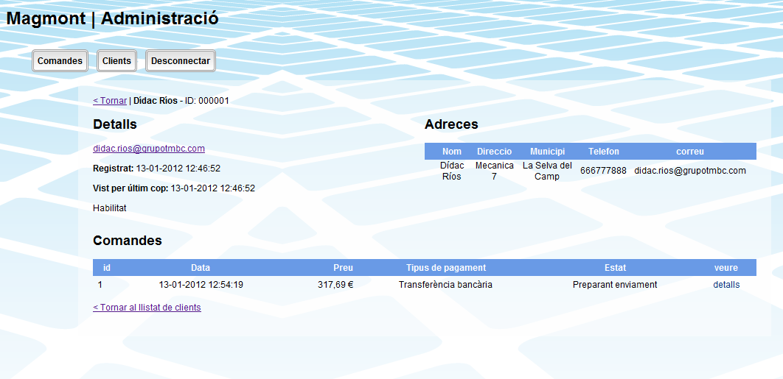
2.4 Pàgina confirmació
Pàgina que confirma el pagament / la comanda si ha sortit OK, o si hi ha hagut algun error

3 Interfície de l'administració
Es tractaria de tenir un disseny del backoffice de les botigues online genèric, senzill per al administrador de la botiga.
Crec que la millor opció seria mantenir un menu horitzontal a la part superior de la pàgina que inclourà més o menys seccions depenent de les necessitats del projecte.
Títol / logo

Item 1 | item 2 | item 3 | item 4

3.1 Gestor de clients
  - Llistat general d'usuaris / clients de la pàgina web, opcions per a visualitzar / editar / desactivar usuari
  - Pàgina de detalls de l'usuari
    - Cada usuari/client tindrà certa informació (correu, nom d'usuari, contrasenya, noms, cognoms, data de registre, data de l'última connexió, que podrem visualitzar / editar algunes
    - A més a més possibilitat d'afegir / esborrar adreces per a l'usuari. Un usuari podria tenir varies adreces, una per a facturació, una per a entregues, hauria d'haver la possibilitat d'afegir-ne/editar.
    - També es podrien donar detalls estadístics, les comandes que ha realitzat, o els articles que ha comprat
Alguns exemples

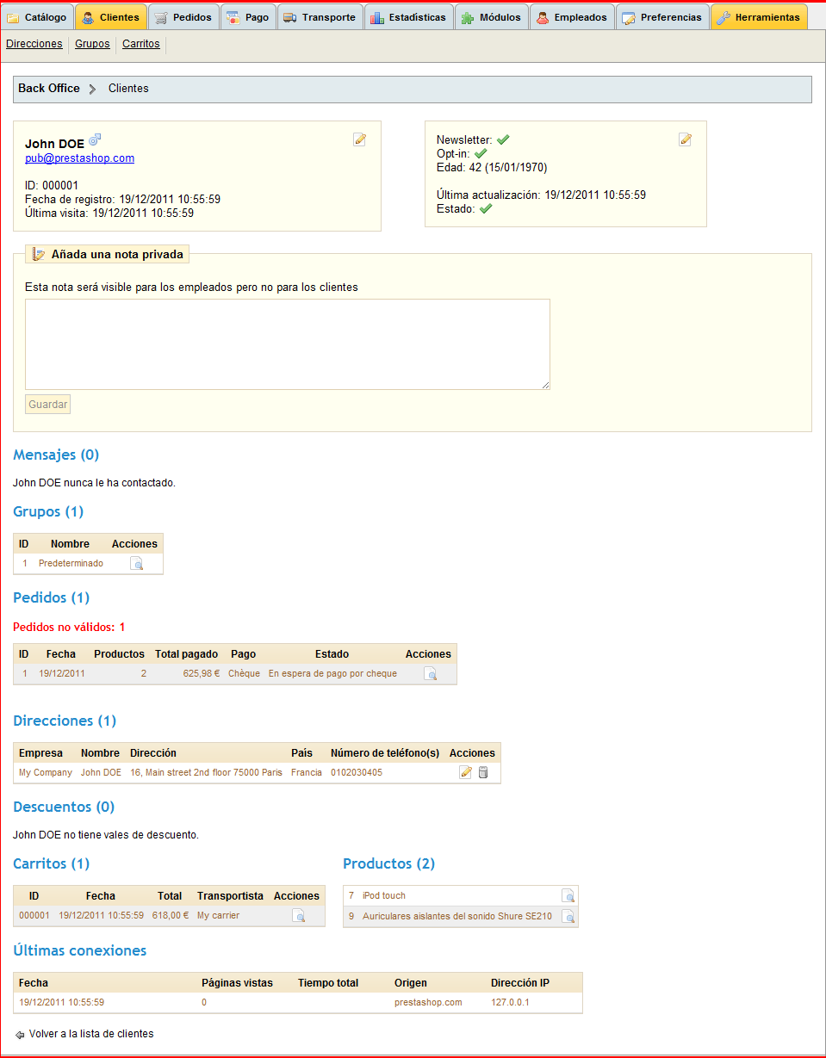

3.3 Gestor de comandes
  - Llistat de les comandes
  - Visualització dels detalls: estat, adreces, productes, enviaments
Exemples:
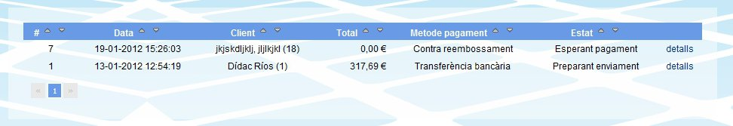
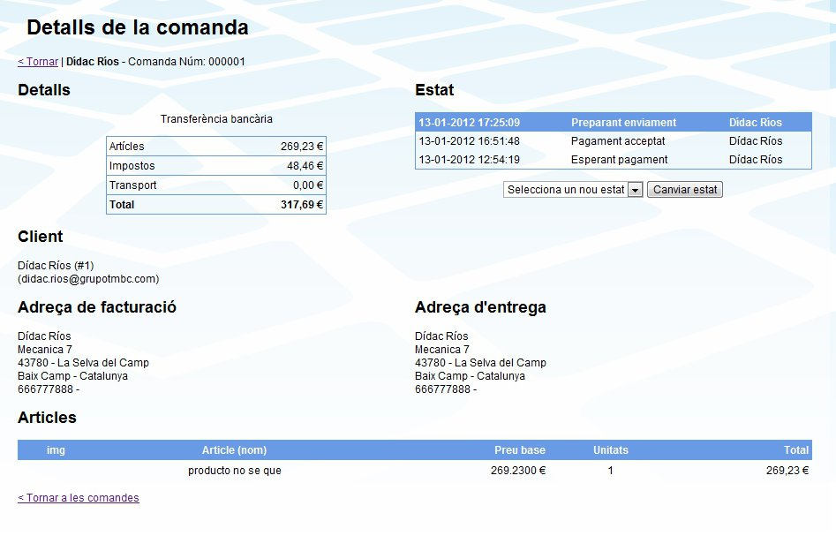

3.4 Gestor de productes (catàleg)
Aquest podríem considerar-lo, un dels apartats més complexes, segons les necessitats del projecte.
Si es tracta d'una botiga online partint de zero, necessitaríem:

3.4.1 Gestor de categories de productes
Llistat de categories amb les opcions d'Afegir, modificar, esborrar, també s'ha de jugar amb subcategories
Id | Nom categoria | Descripcio | opcions
2 | Animals | Blah blah
3 | Insectes | Blah blah blah

3.4.2 Gestionar atributs o propietats
Una article podria tenir diferents talles, colors, capacitats d'emmagatzematge, etc ... No es tractaria d'un article diferent, seria un article, però amb diferents aspectes. Aquí es podrien editar, esborrar, afegir atributs i grups d'atributs.
Per exemple: Podríem afegir el grup d'atributs colors, i dins d'aquests colors, definir atributs com ver, blau, roig ...
Un altre exemple servirien les talles, i que podrien ser S, M, L ...
3.4.3 Gestionar fotografies
No crec que hagi de tenir un apartat especial, es podrien gestionar dins la pàgina d'edició de l'article.
3.4.4 Gestionar característiques
Com en les fotografies, no requeriria d'apartat especial, aniria dins la pàgina d'edició de l'article: dimensions (altura, amplada, profunditat) i pesos del producte
3.4.5 Stock
Veure un historial dels moviments de stock de productes, i poder fer modificacions (augmentar / disminuir-lo)
# moviment | Producte | Quantitat | Moviment | Qui | Data | Comanda
Identificador | Nom del producte | + o - | Si augmenta o disminueix la descarrega | Nom usuari | Data i hora | Id de la comanda (si es en una comanda)
3.4.6 AFEGIR / EDITAR PRODUCTE
Aquest apartat seria complexe i bastant carregat de continguts, poder la millor opció es dividir-ho en pestanyes, en això ja no hi entraria que seria el millor.
Hi hauria d'haver:
Informació del producte
- Nom, codi de barres, característiques (pes, altura, amplada, profunditat), descripció (un text mes llarg i explcatiu), referencia (del fabricant o el que sigui)
Preus
preu de compra (sense iva), preu de venta , se li aplicaria l'iva seleccionat,
Opció de selecció d'IVA, possibilitats d'afegir-ne.
Opcions
Estat del producte (activat / desactivat), selecció de fabricant , selecció de proveïdor (aquestes dues últimes en molts projectes no crec que ho necessitem.

Categories
Seleccionable de les diferents categories
Imatges
Un article pot tenir varies imatges, diferents hi hauria d'haver un llistat d'imatges del producte, amb opcions per editar/ esborrar, afegir-ne de noves i una opció de marcar-ne una com la principal del producte
Atributs
Llistat dels atributs que hi hagi a la BDD

3.5 Gestor mètodes de pagament
Per defecte transferència bancària, es podrien afegir “mòduls”, targeta de credit, paypal ...
3.6 Gestor dels fabricants
Afegir, modificar, esborrar fabricants, per tenir + informació dels articles
3.7 Gestor dels proveïdors
Afegir, modificar, esborrar proveïdors, per tenir + informació dels articles
3.8 Gestor de transportistes
Afegir, modificar, esborrar transportistes. Es mostrarà en la informació de les comandes
3.9 Configuracions
Modificar varies opcions de la botiga
3.9.1 Dades de la botiga
Adreça, correu, NIF, informació que sortirà a la pàgina de contacte ...
3.9.2 Opcions de la botiga
Configurar quants productes mostrar per pàgina al catàleg, desactivar la botiga (manteniment), idioma per defecte a l'administració, idioma per defecte de la botiga, iva
3.9.3 Pàgines
Afegir, modificar pàgines o texts informatius com el avís legal, entregues, pagaments, condicions d'ús o el que sigui

